4734H野外型两路干线放大器(单模块推挽输出)

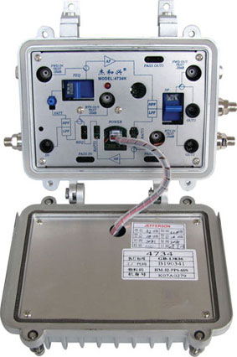

- 功能特点和用途
1.1体积小,功能齐全,配件选置灵活,可单路高电平输出或配插二分配器构成两路等电平输出,或配插一分支器构成一路高电平,一路低电平输出。
1.2正向为单模块推挽输出，反向为放大型或通过型可选。
1.3 衰减连续可调、均衡插件可选。
1.4 馈电方式灵活，60VAC集中供电或220VAC单独供电可选。
1.5 进口铝合金精密压铸外壳，密封、防水性能佳。

二、原理框图
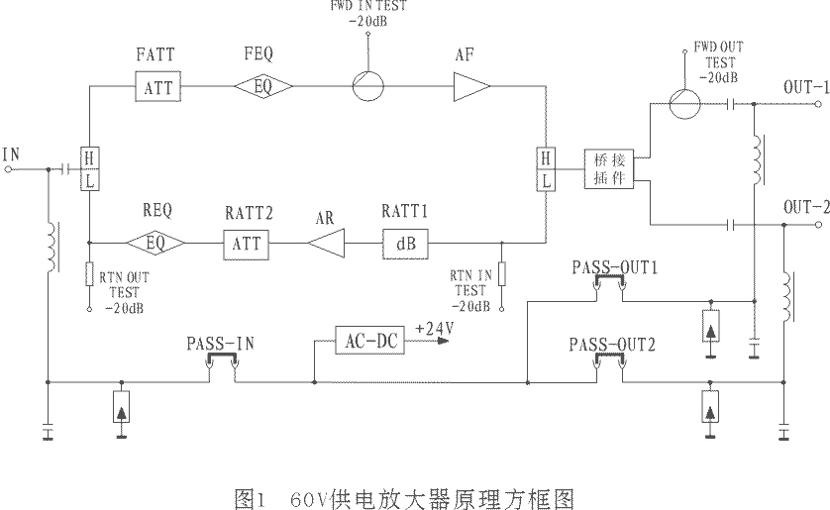

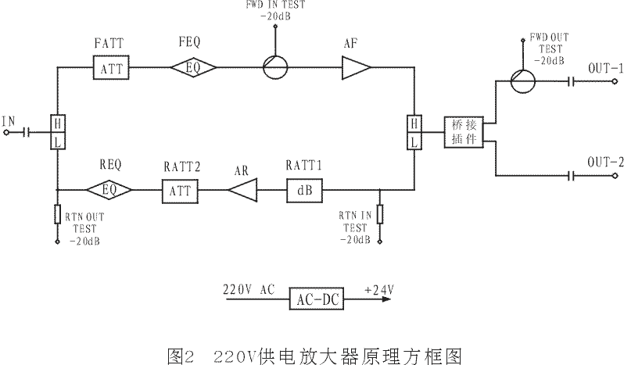

- 技术指标
项 目 |  | 下行传输通道 |  | 上行传输通道
 |  |  |  | RP | RA19
频率范围 | (MHz) | 87～750 / 87～860/87～1000 |  | 5～65* | 5～65*
标称增益 | (dB) | 26 | 30 | -4 | 19
最小满增益 | (dB) | ≥26 | ≥30 | - | ≥19
带内平坦度 | (dB) | ±0.75 |  | ±0.75 | ±0.75
反射损耗 | (dB) | ≥16 |  | ≥16 | ≥16
标称输出电平 | (dBμV) | 96 | 102 | - | -
最大输出电平 | (dBμV) | - |  | - | ≥110
噪声系数 | (dB) | ≤8 |  | - | ≤10
增益调节范围 | (dB) | 插件式：1-9dB，1dB/档;  10-20dB，2dB/档 |  | 插件式：1-9dB，1dB/档;  10-14dB，2dB/档
斜率调节范围 | (dB) | 插件式：2-20dB可选，2dB/档 |  | 插件式：1-5dB，1dB/档;  6-14dB，2dB/档
载波复合三次差拍比 | (dB) | ≥71 | ≥68 | -
载波复合二次差拍比 | (dB) | ≥63 | ≥60 | -
载波二阶互调比 | (dB) | - |  | ≥52
增益稳定度 | (dB) | ±1.0 |  | ±1.0
输入测试口电平 | (dB) | -20±1（相对于模块输入电平）
输出测试口电平 | (dB) | -20±1（相对于输出口电平）
信号交流声比 | (dB) | ＜2
特性阻抗 | (Ω) | 75
耐冲击电压 | (KV) | 5（10/700μs）
供电电压 | (V) | 220VAC单独供电或60V集中供电
外形尺寸 | (mm) | 230×195×103
重量 | (Kg) | 2.3
注：*频率分割有30/47、40/52、40/65、65/87四种规格。

四、使用注意事项
1）为了避免在通电时输入电平过高损坏模块，本产品在出厂时已把电平调到最低。使用时，用户可根据需要调节FATT1衰减器，使进入模块的信号电平在68～76dBμV之间。
2）为避免可能引起频道间出现互调现象，在系统中使用放大器时，输入信号经放大器的均衡器均衡后，各频道信号幅度平坦度最好控制在±3dB以内，以使信号传输质量最佳。
3）为避免放大器过载，可能引起谐波干扰，互调干扰等现象和为保证一定的载噪比，使放大器处于最佳工作状态，进入放大器模块信号电平不能过高也不能过低，一般情况，经放大器可调衰减后进入模块的信号电平应在68～76dBμV之间。
4）“OUT-2”的特殊功能
当放大器不作桥接使用时，输出口2（OUT-2）有电源插入器功能，60V AC馈电可通过电源供应器直接接入“OUT-2”，使系统得以馈电。“OUT-2”的馈电功能与桥接插件（SPLITTER）插入与否无关，但如接有桥接插件（二分配或一分支）时，则不能直接与电源供应器相接，以避免因阻抗不匹配引起系统工作不正常。
5）如用户使用桥接输出,需选购“用户选件”，选件二分配5334A-S使“OUT-1”、“OUT-2”两输出口均等输出，选件一分支5334A-D使“OUT-2”输出口较主输出口“OUT-1”低，其量值依分支器而定。
6）施工中，放大器调试后，合闭上、下盖并紧固螺钉密封，电缆线与接头连接处防水措施要良好，以免漏水，引起放大器损坏。
7）放大器接入系统时,应使放大器外壳良好接地(可通过电缆外屏蔽层)。

五、订购指南

